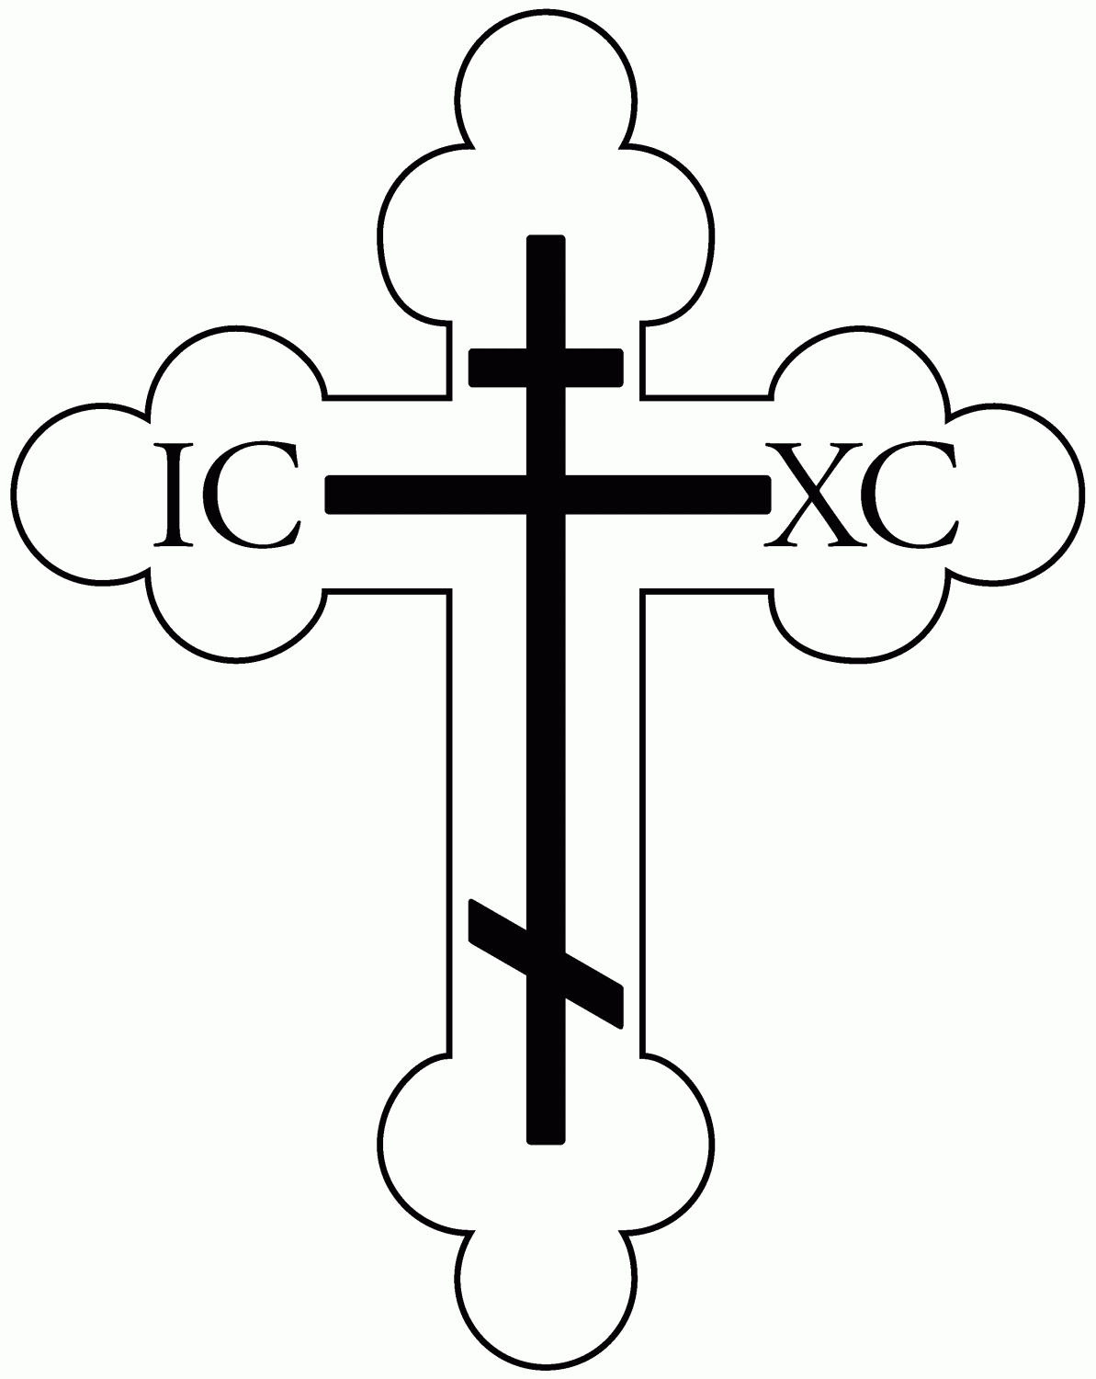
Дорогие братья и сестры!

По благословению Высокопреосвященнейшего Варнавы,
митрополита
Чебоксарского и Чувашского
объявлен сбор
пожертвований на строительство храма
Всех святых в земле Российской просиявших
в микрорайоне Новый город г. Чебоксары.
Сбор проводится приходом храма.

Реквизиты для пожертвований в форме безналичных переводов:
Местная религиозная организация православный Приход храма Всех святых в земле Российской просиявших г. Чебоксары Чувашской Республики Чебоксарско-Чувашской Епархии Русской Православной Церкви (Московский Патриархат)
ИНН 2130175816
КПП 213001001
ОГРН 1162100050408
Расчетный счет 40703810303000001287
в Приволжский филиал ПАО «Промсвязьбанк» г. Нижний Новгород

ИНН банка 7744000912
ОГРН банка 1027739019142
БИК банка 042202803
Корр. счет банка: 30101810700000000803 в ВОЛГО-ВЯТСКОЕ ГУ БАНКА РОССИИ

Внимание! Обязательное назначение платежа: Пожертвование на храм

